Заключение
по финансово-экономическому расчету
и оценке возможных затрат
к проекту Кодекса Кыргызской Республики о нарушениях

Финансово-экономическая оценка проекта Кодекса Кыргызской Республики о нарушениях проводилась с целью определения потребности в финансовых ресурсах для внедрения нововведений (новелл), которые представлены в виде следующих задач:
  - Определение полномочий государственных органов по Кодексу о нарушениях и уточнение правовых, организационных и экономических основ административного законодательства
  - Упрощение и ускорение процессуальной формы оформления и рассмотрения нарушений
  - Обеспечение соблюдение прав нарушителя и установление обязанностей участников производства о нарушении.
  - Внедрение механизмов ускоренного применения взысканий на месте совершения правонарушения

Общая потребность в финансировании приведенных выше задач составила - 10,5 млн. сомов, в том числе:
- 10,4 млн. сомов – единовременные (разовые) расходы;
- 0,1 млн. сомов – постоянные (ежегодные) расходы.
При этом необходимо учитывать, что в первый год внедрения Кодекса Кыргызской Республики о нарушениях потребуются как единовременные, так и постоянные расходы. То есть в первый год расходы составят 10,5 млн. сомов (сумма постоянных и единовременных расходов), а в последующие годы ежегодно будет необходимо 0,1 млн. сомов.
Как видно из рис. 1. финансовые ресурсы потребуются для реализации пяти мероприятий в рамках четырех задач. Наибольший объем средств потребуется на разработку проекта закона о внесении в закон об административных процедурах (5,8 млн. сомов), обучению сотрудников уполномоченных органов и органов МСУ процедурам рассмотрения дел о нарушениях (2,8 млн. сомов) и по упрощению и ускорению процессуальной формы оформления и рассмотрения нарушений, закупка оборудования (1,8 млн. сомов).

Рис.1. Общая потребность в финансировании всех нововведений (млн. сом)
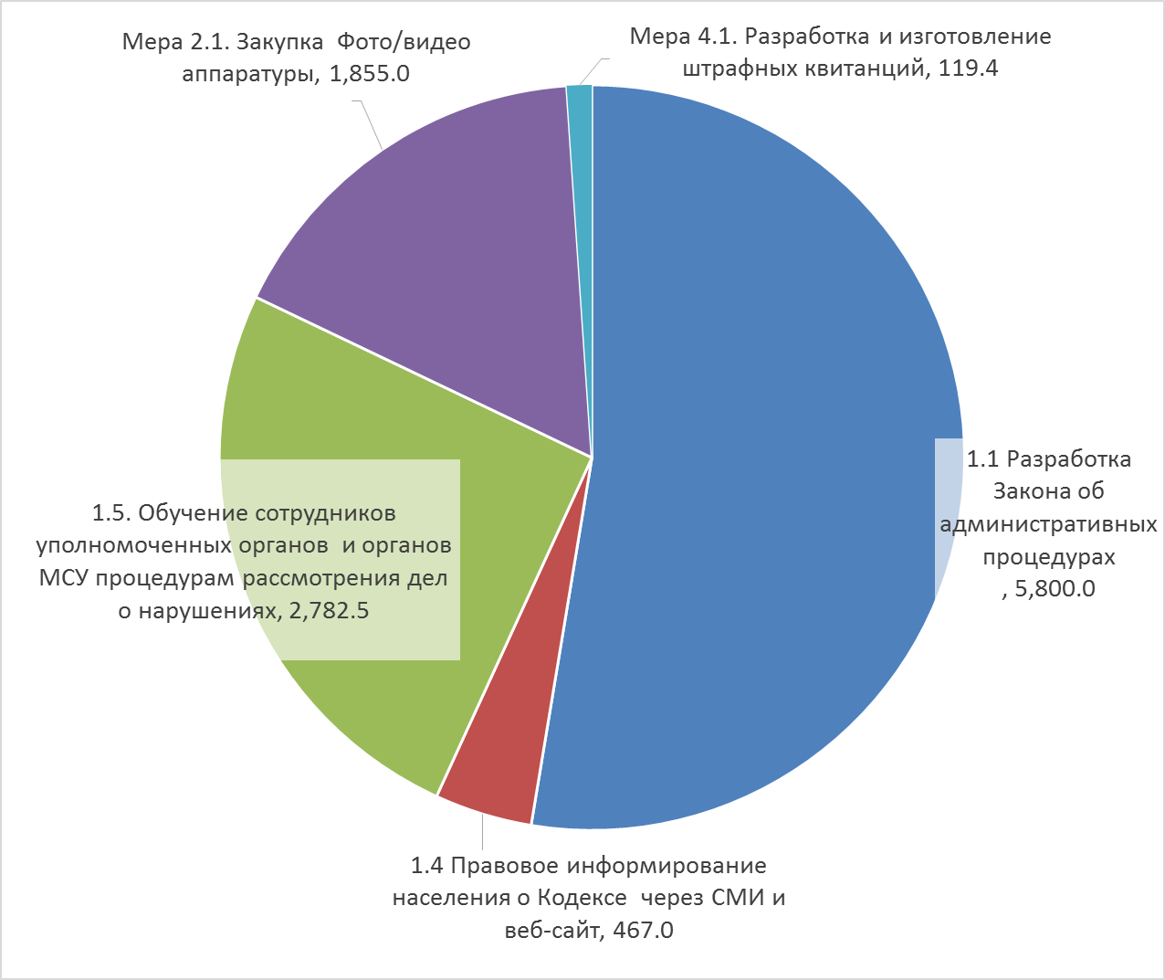

Задача 1. Определение полномочий государственных органов по Кодексу о нарушениях и уточнение правовых, организационных и экономических основ административного законодательства
На реализацию задачи по определению полномочий государственных органов по Кодексу о нарушениях и уточнению правовых, организационных и экономических основ административного законодательства, предлагается разработать законопроект об административных процедурах, произвести правовое информирование населения о Кодексе через СМИ и веб-сайт и для всех сотрудников уполномоченных органов МСУ провести обучающие мероприятия на что потребуется 8,6 млн. сомов (единовременные расходы).
Учитывая, что еще НПА по передаче органам МСУ госполномочий по привлечению к ответственности за отдельные нарушения и наложению взыскания, предусмотренных Кодексом, не разработано, расходы по данному мероприятию не рассчитаны. Согласно бюджетному законодательству передача госполномочий должна сопровождаться выделением денежных средств из республиканского бюджета муниципальным образованиям на осуществление переданного государственного полномочия.

Задача 2. Упрощение и ускорение процессуальной формы оформления и рассмотрения нарушений
Общая потребность в финансировании данной задачи на данном этапе составит 1,8 млн. сомов, которые в основном составляют единовременные расходы, связанные с приобретением фото и видеоаппаратуры для органов МСУ для ускорения правового разрешения конфликта.
Учитывая, что механизм изъятия и хранения вещественных доказательств уполномоченными органами еще не определен, расходы по данному мероприятию не рассчитаны.

Задача 3. Обеспечение соблюдение прав нарушителя и установление обязанностей участников производства о нарушении
Расходы госорганов в связи с привлечением эксперта, специалиста и переводчика по их инициативе будут рассчитаны после принятии соответствующих НПА по реализации Кодекса о нарушениях.

Задача 4. Внедрение механизмов ускоренного применения взысканий на месте совершения правонарушения
Общая потребность в финансировании данной задачи составила 119,4 млн. сомов, которые представляют в основном постоянные расходы органов МСУ на изготовление штрафных квитанций. Ежегодные затраты на изготовление квитанций составят 100,2 тыс. сомов.

